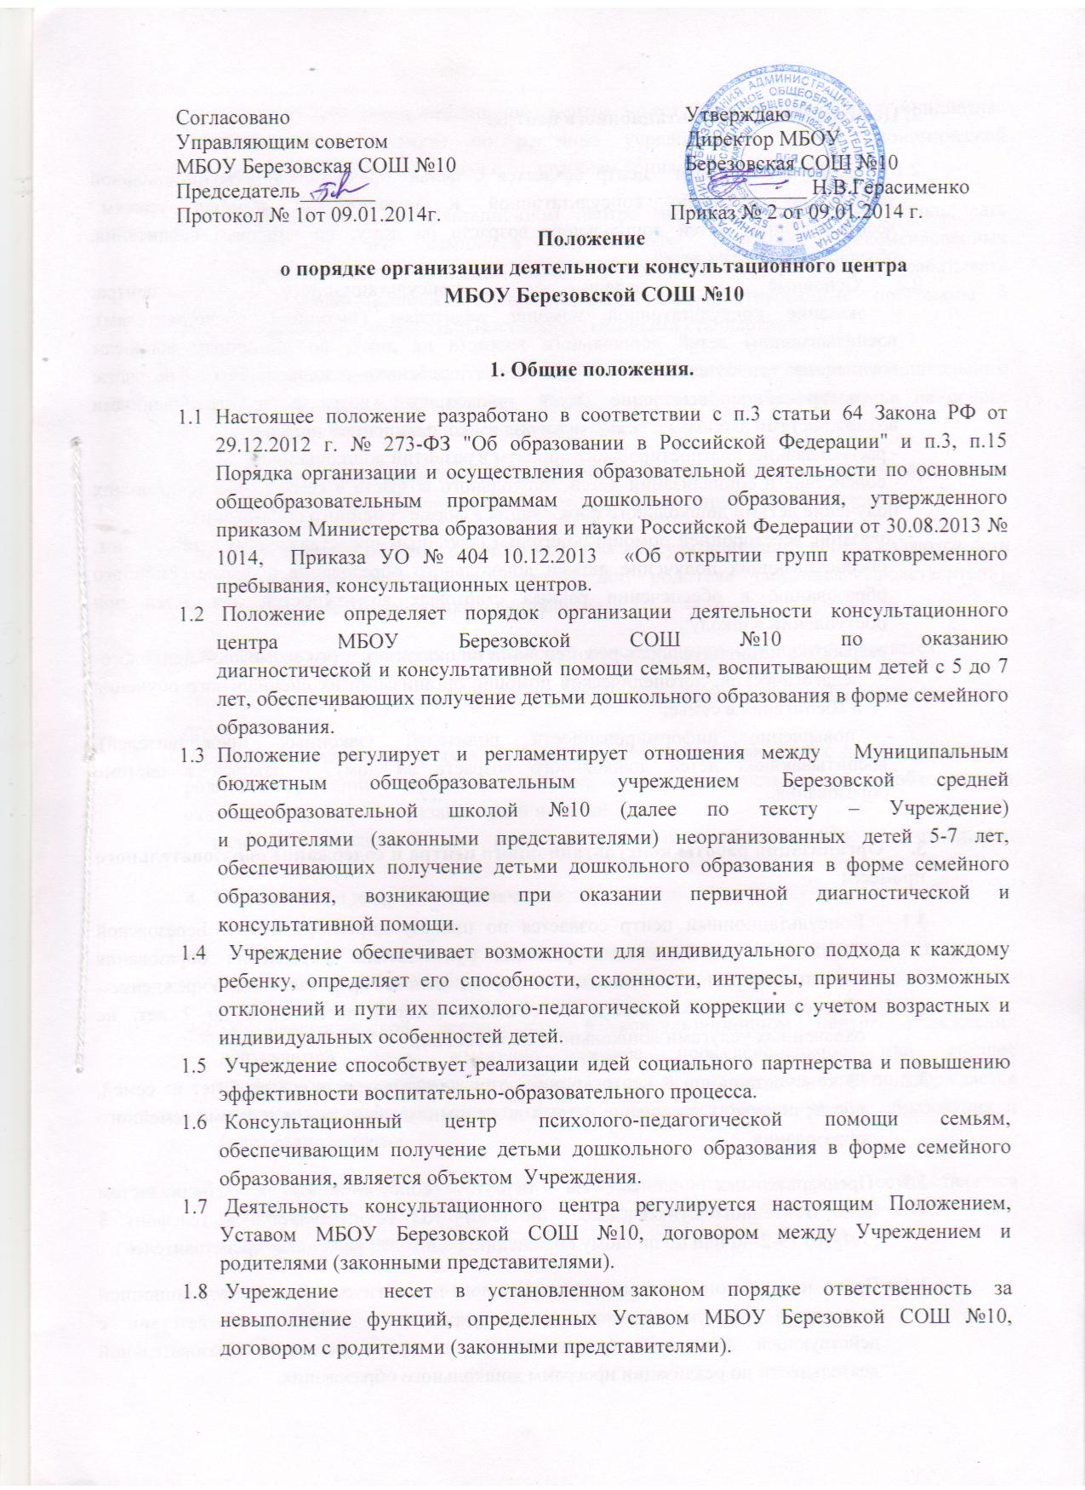

Согласовано Утверждаю
Управляющим советом Директор МБОУ
МБОУ Березовская СОШ №10 Березовская СОШ №10
Председатель_______ ___________ Н.В.Герасименко
Протокол № 1от 09.01.2014г. Приказ № 2 от 09.01.2014 г.
Положение
о порядке организации деятельности консультационного центра
МБОУ Березовской СОШ №10

1. Общие положения.
  - Настоящее положение разработано в соответствии с п.3 статьи 64 Закона РФ от 29.12.2012 г. № 273-ФЗ "Об образовании в Российской Федерации" и п.3, п.15 Порядка организации и осуществления образовательной деятельности по основным общеобразовательным программам дошкольного образования, утвержденного приказом Министерства образования и науки Российской Федерации от 30.08.2013 № 1014, Приказа УО № 404 10.12.2013 «Об открытии групп кратковременного пребывания, консультационных центров.
  - Положение определяет порядок организации деятельности консультационного центра МБОУ Березовской СОШ №10 по оказанию диагностической и консультативной помощи семьям, воспитывающим детей с 5 до 7 лет, обеспечивающих получение детьми дошкольного образования в форме семейного образования.
  - Положение регулирует и регламентирует отношения между Муниципальным бюджетным общеобразовательным учреждением Березовской средней общеобразовательной школой №10 (далее по тексту – Учреждение)
и родителями (законными представителями) неорганизованных детей 5-7 лет, обеспечивающих получение детьми дошкольного образования в форме семейного образования, возникающие при оказании первичной диагностической и консультативной помощи.
  - Учреждение обеспечивает возможности для индивидуального подхода к каждому ребенку, определяет его способности, склонности, интересы, причины возможных отклонений и пути их психолого-педагогической коррекции с учетом возрастных и индивидуальных особенностей детей.
  - Учреждение способствует реализации идей социального партнерства и повышению эффективности воспитательно-образовательного процесса.
  - Консультационный центр психолого-педагогической помощи семьям, обеспечивающим получение детьми дошкольного образования в форме семейного образования, является объектом Учреждения.
  - Деятельность консультационного центра регулируется настоящим Положением, Уставом МБОУ Березовской СОШ №10, договором между Учреждением и родителями (законными представителями).
  - Учреждение несет в установленном законом порядке ответственность за невыполнение функций, определенных Уставом МБОУ Березовкой СОШ №10, договором с родителями (законными представителями).

2. Цели и задачи консультационного центра.

  - Консультационный центр создается с целью предоставления муниципальной услуги по оказанию консультативной и методической помощи семьям, воспитывающим детей дошкольного возраста на дому, по вопросам воспитания, обучения и развития детей.
  - Основные задачи консультационного центра:
- оказание консультативной помощи родителям (законным представителям), воспитывающим детей дошкольного возраста на дому, по различным вопросам воспитания, обучения и развития ребенка дошкольного возраста;
- своевременное выявление детей дошкольного возраста с ограниченными возможностями здоровья с целью оказания им коррекционной помощи;
- распознавание, диагностирование проблем в развитии дошкольников;
- содействие в социализации детей дошкольного возраста в семьях, обеспечивающих получение детьми дошкольного образования в форме семейного образования;
- оказание всесторонней помощи родителям (законным представителям) детей 5-7 лет, обеспечивающих получение детьми дошкольного образования в форме семейного образования, в обеспечении равных стартовых возможностей для детей при поступлении в школу;
- разработка индивидуальных рекомендаций по оказанию детям возможной психолого-педагогической, логопедической помощи, организации их специального обучения и воспитания в семье;
- повышение информированности родителей (законных представителей), воспитывающих детей дошкольного возраста на дому, о законах в системе образования.
3. Организация работы консультационного центра и содержание образовательного процесса
  - Консультационный центр создается по приказу директора МБОУ Березовской СОШ №10, на основании решения руководителя управления образования (локальным распорядительным актом) на основе представления Учреждением обоснования необходимости их создания (список детей от 5 до 7 лет, не охваченных услугами дошкольного образования).
  - В консультационный центр принимаются дети в возрасте с 5 до 7 лет из семей, обеспечивающих получение детьми дошкольного образования в форме семейного образования.
  - Предварительная запись на первую консультацию к специалистам Консультативного пункта (далее по тексту КЦ) осуществляется по телефону: 8 (391-36) 79-2-46 или по личному обращению родителей (законных представителей).
  - Право на оказание методической, психолого-педагогической и консультационной помощи в консультационном центре учреждение имеет в соответствии с действующей лицензией (разрешением) на право ведения образовательной деятельности по реализации программ дошкольного образования.
  - Деятельность консультационного центра может быть прекращена по инициативе Учреждения и (или) по решению учредителя в случае экономической нецелесообразности, в связи с отсутствием социального заказа населения.
  - Учреждение в консультационном центре может самостоятельно использовать программы из комплекса вариативных программ, рекомендованных государственными органами управления образованием, а также разрабатывать собственные (авторские) модифицированные, адаптированные программы в соответствии с федеральными государственными стандартами.
  - В консультационном центре используется образовательная программа дошкольного образования, и оказываются услуги, с учетом потребностей семьи на основе договора с родителями (законными представителями).
  - В консультационном центре прием родителей (законных представителей) и детей ведется согласно графику работы, утвержденным директором Учреждения.
  - Участниками образовательного процесса консультационного центра являются дети дошкольного возраста с 5 до 7 лет, родители (законные представители), педагогические работники, специалисты.
  - Основными формами деятельности консультационного центра является:
- проведение теоретических и практических семинаров для родителей (законных представителей),
- проведение индивидуальных и групповых консультаций и занятий с детьми по запросу родителей (законных представителей) на основе диагностики при необходимости оказания коррекционно-развивающей помощи,
- ведение странички для родителей на сайте образовательного учреждения.
4. Управление и кадровое обеспечение

  - Учреждение осуществляет управление консультационным центром, утверждает штаты и должностные обязанности специалистов консультационного центра.
  - К педагогической деятельности в консультационном центре Учреждения допускаются лица, имеющие среднее профессиональное или высшее профессиональное образование. Образовательный ценз указанных лиц подтверждается документами государственного образца о соответствующем уровне образования и (или) квалификации.
  - Непосредственное руководство консультационным центром осуществляется руководителем консультационного центра МБОУ Березовская СОШ №10, назначаемым директором Учреждения.

5. Основное содержание деятельности консультационного центра
  - Организация психолого-педагогической, логопедической помощи родителям (законным представителям) в консультационном центре строится на основе интеграции деятельности специалистов: педагога-психолога, учителя-логопеда, дефектолога, воспитателя, учителя.
  - Работа с родителями (законными представителями), обеспечивающими получение детьми дошкольного образования в форме семейного образования, в консультационном центре проводится в различных формах: групповых, индивидуальных.
  - В консультационном центре организуются консультации, теоретические и практические семинары для родителей (законных представителей), диагностические обследования детей 5-7 лет, индивидуальные и групповые занятия с детьми.
  - Услуги, предоставляемые консультативным центром:
- просвещение родителей (законных представителей) - информирование родителей, направленное на предотвращение возникающих семейных проблем и формирование педагогической культуры родителей с целью объединения требований к ребенку в воспитании со стороны всех членов семьи, формирование положительных взаимоотношений в семье;
- диагностика развития ребенка, психолого-педагогическое изучение ребенка, определение индивидуальных особенностей и склонностей личности, ее потенциальных возможностей, а также выявление причин и механизмов нарушений в развитии, социальной адаптации, разработка рекомендаций по дальнейшему развитию и воспитанию ребенка;
- консультирование (психологическое, логопедическое, социальное, педагогическое) – информирование родителей о физиологических и психологических особенностях развития ребенка, основных направлениях воспитательных воздействий, преодолении кризисных ситуаций;
- проведение коррекционных и развивающих занятий на основе индивидуальных особенностей развития ребенка, направленных на обучение родителей организации воспитательного процесса в условиях семьи;
- социальная адаптация ребенка в детском коллективе - развитие у ребенка навыков социального поведения и коммуникативных качеств личности.
6. Документация консультационного центра
В консультационном центре ведется документация, которую заполняют все специалисты ответственные за проведение консультаций (Приложение № 1):
- Приказ Управления образования администрации Курагинского района№ 404 от 10.12.2013 «Об открытии групп кратковременного пребывания, консультационных центров»;
- Положение о порядке организации деятельности консультационного центра
МБОУ Березовской СОШ №10 Приказ № 2 от 09.01.2014 г.;
- Приказ об открытии консультационного центра № 3 от 13.01.2014 г.
- График работы консультационного центра;
- Банк данных детей, не охваченных дошкольным образованием
- «Журнал учета регистрации родителей (законных представителей)», обращающих в консультационный центр;
- «Журнал учета регистрации договоров с родителями (законными представителями);
- Договора с родителями (законными представителями);
- «Журнал учета работы и рекомендаций специалистов».

